

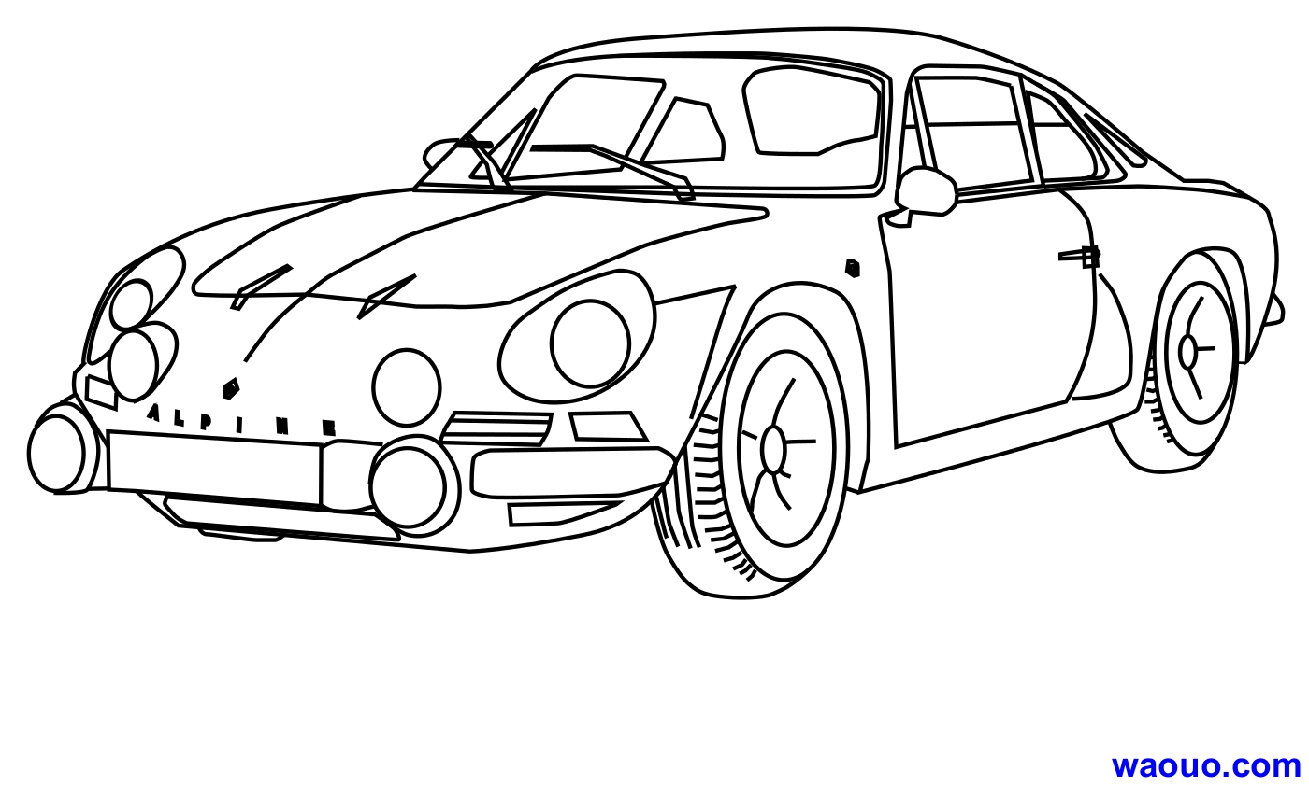
FÊTE DE LA DIGUE
13 juillet
Bonjour
Le comité des fêtes de Malestroit réitère le samedi 13 juillet la fête de la digue : avec jeux, structures gonflables, vide grenier à partir de 9h00 et exposition de véhicules de collection. En soirée un repas est proposé suivi d’un bal populaire et du feu d’artifice. C’est pourquoi nous sollicitons les propriétaires de véhicules de collection.

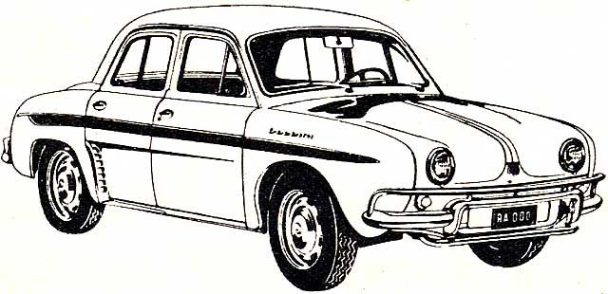
Le matin vous serez accueillis sur la digue à partir de 9h00 par un café suivi d’une balade (départ 10h00). Cette année nous vous proposons trois circuits (les dates sont à titre indicatif et le choix du circuit est libre) :
Un d’une trentaine de kil pour les Véhicules de 1900 à 1935
Un d’une cinquantaine de km pour les véhicules de 1935 à 1960
Et un d’environ 70 kilomètres pour les véhicules de 1960 à 1980
De retour sur la digue vers 12h30 exposition des véhicules jusqu’à 18h00.
Deux repas offerts par véhicule (un pour le chauffeur et un pour le passager). Si vous êtes plus nombreux il y aura de la restauration sur place.
Réponse souhaitée pour le 30 juin. Inscriptions (limitées à 70 véhicules) à retourner à :
Patrice BINARD (membre du CAVAC) 7 Place Dr QUEINNEC 56140 MALESTROIT - 06 78 77 55 88 patricebinard@sfr.fr
-------------------------------------------------------------------------------------------------------------
Nom : prénom : tel :
Adresse : Adresse mail :
Repas chauffeur Repas passager :
Repas supplémentaire(s) : (Galette saucisse, Tartelette). _______ X 5 € =
MOTO VOITURE
Circuit : 30 Km 50 KM 70KM
Marque : Modèle : Année de sortie :
Réservation pour le repas du soir (Poulet basquaise semoule, fromage, far breton). 13€ Adulte 6€ enfant
Repas adulte : _______ X 13 € = Repas enfant : ______ X 6 € =
(Pour les repas supplémentaires et repas du soir joindre le règlement pour valider la réservation).

